附件2：

东方大酒店简介

东方大酒店位于西安市雁塔区朱雀大街393号（小寨西路十字东北角），距离西安咸阳国际机场45公里，距西安火车站7公里，距西安北站21公里。

酒店前台电话：029-87654302
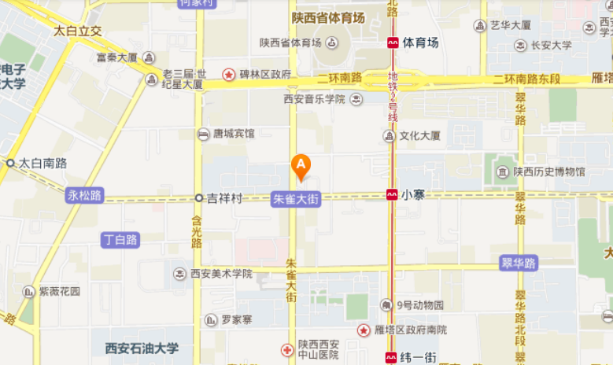

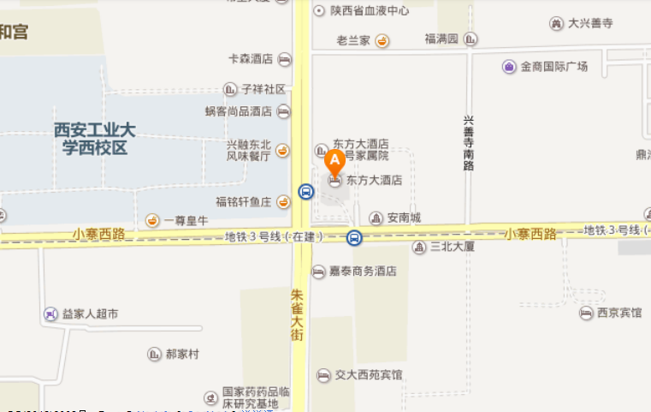

西安曲江惠宾苑宾馆路线图

乘车路线

1.机场-东方大酒店

乘坐机场大巴小寨线（机场-小寨国贸），东方大酒店下车即到。

2.西安火车站-东方大酒店

乘坐5路（14路），在子午路站下车（经停12站），步行（130米）至东方大酒店。

3.西安北站-东方大酒店

乘坐地铁2号线（韦曲南方向），在小寨站下车（经停14站，D口出），步行（780米）至东方大酒店。

